**Тема  творческого проекта**

**«Жанры в изобразительном искусстве»**

**Автор проекта:**

Киреева Леанна Сергеевна

**2025 г.**

**Содержание**

Введение…………………………………………………………………..стр.3

1. Теоретическая часть

 1.1. Жанры изобразительного искусства ……………………….....…..стр.4

 1.2. Пейзаж ……………………………………………………..…….….стр.5

 1.3. Портрет ………………………………………………...……………стр.6

 1.4. Натюрморт ……………………………………...……..……………стр. 7

 1.5. Исторический жанр……………………………...…………..…...…стр.8

 1.6. Бытовой жанр …………………………………..…………………...стр.9

1.7. Батальный жанр ………………………………..….………….…….стр.10

  1.8.Анималистический жанр …………………..………………..…….стр.11

2. Практическая часть

2.1. Материалы и принадлежности для рисования………………………стр.12

2.2.   Готовый проектный продукт: натюрморт «Фрукты в вазе»……... стр.12

Заключение……………………….………………………………...стр.13

Список литературы и Интернет-ресурсы……………. …..……..стр.14

Приложения

**Введение**

   Я люблю рассматривать картины  художников.  Мне   интересно расширять свой кругозор и пополнять знания о  жанрах изобразительного искусства, узнавать о жизни и деятельности известных художников. В этой работе я хотел узнать историю зарождения каждого жанра.

    Практическая часть моего проекта направлена на формирование навыков работы художественными материалами.  Мой проектный  рисунок  украсит кухню моего дома.

**Цель:**

Нарисовать красками натюрморт «Фрукты в вазе»

**Задачи**

- познакомиться с жанрами изобразительного искусства;

- найти информацию о жанрах ИЗО в сети Интернет;

 - закреплять навыки работы красками;

 - разработать и выполнить проект.

**Тип проекта** – творческий.

**1.Теоретическая часть**

**1.1.  Жанры изобразительного искусства**

  Произведения изобразительного искусства принято делить на жанры. Термин «жанр» произошел от французского – вид, род.

  Понятие жанр в изобразительном искусстве отвечает на вопрос, что изображено. То, что этим хотел сказать художник, называется содержанием произведения. Понятие жанра сложилось в XV-XVI вв. в связи с развитием искусства.

   В живописи и графике можно встретить всё разнообразие жанров. В основе работы скульптора – изображение  человeкa, а детали npироды или предметы обычно изображаются как сопутствующие образные детали, хотя в таком виде скульптуры, как рельеф, возможно изображение среды происходящих событий. Очень характерны для скульптуры образы животных.

   Понятие жанра - историческая категория. Сложившиеся жанры претерпевают серьезные изменения в процессе исторического развития искусства.

Леонардо да Винчи написал множество картин во всех жанрах, в которых он изобразил свои высочайшие умения. До сих пор никто не имеет художественного таланта как у него. Леонардо да Винчи был не только художником, но и знал анатомию, математику, механику. Все утвердились в его таланте рисовать, когда он написал неповторимую Мону Лизу. Эта картина потрясла весь мир. Он говорил, что главная наука - это механика, но все науки собирает в целое рисунок, ведь в рисунке можно показать то, чего не могут передать слова. Интересный факт: когда ученые после Леонардо да Винчи нашли его письменности, то никто не смог их прочитать. Потом они поняли, что он писал не слева направо, а справа налево, а чтобы их прочитать,  надо было встать у зеркала.

     Произнося названия жанров - портрет, пейзаж, натюрморт, мы понимаем, каков будет предмет изображения (человек, природа или предметный мир). Изображение животных - это анималистический жанр. А если картина повествует о событиях истории или повседневной жизни, ее называют сюжетной, тогда это исторический или бытовой жанр.

**1.2.   Пейзаж**

**Пейзаж** – изображение какой-либо местности, картин природы: рек, гор, полей, лесов, сельского или городского ландшафта.

  Термин «пейзаж» (paysage) пришел из французского языка, что в переводе означает «природа».

   Как самостоятельный жанр пейзаж возник в Голландии.

Пейзажная живопись разнообразна. Есть пейзажи, точно передающие те или иные уголки природы, в других тонко передано состояние. Еще есть фантастические пейзажи.

Виды пейзажа: морской, деревенский, архитектурный, городской, по временам года.

Известные художники – пейзажисты: Саврасов Алексей Кондратьевич, Айвазовский Иван Константинович. У Саврасова Алексея Кондратьевича влечение к искусству пробудилось рано: к двенадцати годам Алексей самоучкой уже научился неплохо владеть кистью и писал гуашью и акварелью пейзажи с изображениями модных в то время романтических мотивов, вроде "Извержения Везувия" или "Бури на море" (в духе Айвазовского).Известна всем его картина «Грачи прилетели» . (Приложение 1)

   Айвазовский Иван Константинович – художник –маринист. Он родился и жил в Крыму. От природы он был наделен блестящим дарованием, быстро развивающимся благодаря счастливо сложившимся обстоятельствам и благодаря среде, в какой протекли его детство и юность. Художник признан и обласкан властью – ему даровано дворянство, назначают живописцем Главного морского штаба (Айвазовский дослужится до звания контр-адмирала). Айвазовский открывает свою школу искусств, выделяет средства на благоустройство родного города, охрану памятников Крыма и на археологические раскопки, на собственные средства строит в Феодосии Музей древностей. Художник любил свою родную землю. Написал множество картин. Больше всего любил море, именно его он изображал чаще всего. Ныне картины художника можно увидеть в Феодосии в картинной галерее им. Айвазовского. Картина И.А. Айвазовского «Девятый вал» (Приложение 1)

**1.3. Портрет**

**Портрет** (франц. рortrait) –жанр изобразительного искусства, посвященный изображению человека или группы людей

Наряду с неповторимым индивидуальным своеобразием портретист должен выявить признаки эпохи и социальной среды.

    Человеку присуще инстинктивное желание познать самого себя через изображение. Для этого первобытный человек смотрел в водную гладь на свое изображение, мы же тянемся к зеркалу. Но человеку хотелось не только лицезреть себя, но и увековечить свой образ с помощью какого-нибудь материала.

       Искусство портрета родилось несколько тысячелетий назад. Первые изображения человека не были написаны красками. Это были огромные каменные изваяния египетских фараонов. Статуи фараонов не были только портретами, они были также двойниками тех, кого изображали. Египтяне верили, что после смерти душа покидает тело и отправляется на судилище богов. Статуе придавали внешнее сходство для того, чтобы душа могла отыскать своего владельца после смерти.

   Поджанры портрета: Исторический портрет — изображает какого-либо деятеля прошлого и создаваемого по воспоминаниям или воображению мастера. Автопортрет — изображение самого себя.  Групповой портрет. Парадный портрет — это официальный портрет, направленный на возвеличивание и прославление изображаемых. Как правило, предполагает показ человека в полный рост (на коне, стоящим или сидящим).Камерный портрет — портрет меньшего размера, чем парадный, предназначен для небольших комнат. Используется поясное, погрудное, оплечное изображение. Фигура зачастую даётся на нейтральном фоне.

Боровиковский Владимир Лукич – известный  портретист. Художник тонко передаёт внутренний мир изображаемых им людей.   Портрет Лопухиной – признанный шедевр Боровиковского. (Приложение 2)

   «Девочка с персиками» -самая известная картина Валентина Серова. Полотно было написано молодым художником летом в 1887 году в усадьбе С.И.Мамонтова. Девочка-подросток, изображенная на полотне, - дочь Мамонтова, двенадцатилетняя Верочка. Картина создавалась трудно - работа заняла более трех месяцев - но кажется, что произведение было создано быстро, в порыве счастливого озарения. (Приложение 2)

    Многие художники пишут портреты. Но одни из них показывают только характерные особенности одного человека, другие же в портрете создают обобщенные образы современников.

**1.4. Натюрморт**

**Натюрморт** (фр. nature morte — «мёртвая природа») — изображение неодушевлённых предметов в изобразительном искусстве. Термин «натюрморт» произошел от французского слова, буквально означающего «мертвая природа». Это картины, героями которых являются различные предметы обихода, фрукты, цветы или снедь (рыба, дичь и так далее).

   Натюрморты рассказывают нам не только о вещах, но и об их владельцах, об их жизни, быте и привычках. Исторически появление натюрморта связано с развитием реализма в живописи, с расширением её технических и познавательных возможностей. Окончательное развитие натюрморта в самостоятельный жанр относится к 17 веку, когда он достигает особого расцвета в голландской и испанской живописи. Мир вещей в натюрморте всегда выражает внешние приметы жизни определённой исторической эпохи.

   Иван Трофимович Хруцкий известен как мастер натюрморта и интерьера, портретист. В ранних работах художника обозначается основное направление его творчества этого периода - работа над натюрмортом, именуемым в официальных документах как «живопись цветов и фруктов». Характерными являются этюды – «Натюрморт с вазой» и «Натюрморт с птичкой», датированные 1832 годом. Также следует отметить несколько других подобных работ – «Плоды и птичка» (1833), «Фрукты» (1834), «Виноград и фрукты», «Натюрморт с яблоками, виноградом и лимоном». Но постепенно, во второй половине 1830-х годов, Хруцкий переходит от простых композиций к довольно значительным по размерам натюрмортам-картинам со сложной композицией, объединяющей множество разнообразных овощей, плодов и цветов: «Натюрморт со свечой», «Цветы и фрукты», «Плоды, фрукты, битая дичь».(Приложение 3)

**1.5. Исторический жанр**

**Исторический жанр** – это произведения искусства, в которых отражены реальные исторические персонажи или события, посвященные историческим событиям прошлого и современности, социально значимым явлениям в истории народов.

 В 17 – 18 веках тематика исторического жанра включала религиозно-мифологические и собственно исторические сюжеты. Исторический жанр занял ведущее место в академизме и классицизме и утвердился как «высокий» жанр.

  Позже, с 19 века, произведения исторического жанра отражали яркие исторические события, героические национальные характеры, историю народа.

    Суриков Василий Иванович - художник, выдающийся мастер в русском изобразительном искусстве 19 века, и начала 20-го века. Творчество Василия Сурикова тесно связано с яркими периодами истории России, в своих масштабных произведениях художник правдиво передал характерные признаки русского народа, его самобытность и жизненную сущность. Василий Суриков выходец из небогатой казачьей семьи и с раннего детства был близок со своим народом. Картины художника Сурикова очень примечательны своей великолепной колористической трактовкой письма, где присутствует явное новаторство художника в создании колоритных полотен, красочный состав которых и сегодня изучают современные искусствоведы. Картина художника В. И. Сурикова «Переход Суворова через Альпы» (Приложение 4)

**1.6. Бытовой жанр**

**Бытовой жанр** – это картины, на которых отражены эпизоды из повседневной и общественной жизни человека.

  Бытовой жанр возник ещё в эпоху европейской античности. Но задолго до Древней Греции сцены повседневной жизни воспроизводили в Африке и в Древнем Египте. Стенописи в погребальных кладовых фараонов часто имеют изображения бытовых сцен, занимая дополнительное, подчинённое место после религиозных сцен. Уже в искусстве Древнего Египта бытовые сцены встречаются и в живописи, и в скульптуре, и даже на обломках керамических сосудов, поверхность которых древнеегипетские художники использовали для создания эскизов.

    Широкое распространение во всех национальных школах бытовой жанр получил в 19 веке. Одним из выдающихся мастеров бытового жанра   XIX века был Павел Андреевич Федотов. Картины живописца привлекают зрителей обилием социальной критики и национального колорита, а его биография представляет собой уникальное сочетание трагических событий и знаменательных достижений.

  Павел Федотов прожил очень короткую жизнь, но успел создать немало прекрасных произведений  живописи и графики.  Всем известны его картины: «Свежий кавалер»,  1846 г., «Разборчивая невеста»,  1847 г., «Сватовство майора», 1848 г., «Завтрак аристократа», 1849 г. (Приложение 5)

  Павел Федотов принадлежит к числу лучших русских художников своей эпохи,  а его картины до сих пор пользуются огромной популярностью у ценителей искусства.  Поэтому он навсегда останется в памяти потомков непревзойденным мастером жанровой живописи XIX столетия.

**1.7. Батальный жанр**

**Батальный жанр** – (от фр. bataille — битва) — жанр изобразительного искусства, посвящённый темам войны и военной жизни. Главное место в батальном жанре занимают сцены сухопутных, морских сражений и военных походов. Художник стремится запечатлеть особо важный или характерный момент битвы, показать героику войны, а часто и раскрыть исторический смысл военных событий, что сближает батальный жанр с историческим. А сцены военного быта (в походах, казармах, лагерях) зачастую связывают его с бытовым жанром.

  Художник, который пишет на батальные темы, называется баталистом. Художники-баталисты, как правило, стремятся передать героическую готовность к борьбе, воспевают воинскую доблесть, торжество победы.

   Формирование батального жанра началось в XVI веке, однако изображения битв известны в искусстве с древнейших времен. Рельефы Древнего Востока представляют царя или полководца, истребляющего врагов, осаду городов, шествия воинов. В росписи древнегреческих ваз, на рельефах храмов воспевается воинская доблесть мифических героев. Рельефы на древнеримских триумфальных арках — завоевательные походы и победы императоров. В средние века сражения изображали на коврах и гобеленах, в книжных миниатюрах, иногда на иконах (как сцены героических деяний того или иного святого). К эпохе Возрождения в Италии относятся первые опыты реалистического изображения битв. Постепенно на смену официальным баталиям приходят изображения реальных военных эпизодов. В России активное развитие батального жанра начинается в XVIII веке — со времени побед Петра I и его полководцев. Русский батальный жанр проникнут особым духом патриотизма, стремится выразить преклонение перед героизмом и мужеством воинов. Эту традицию сохранили и художники-баталисты XX века. Новый подъём батальный жанр пережил в период Великой Отечественной войны и послевоенные годы — в плакатах и «Окнах ТАСС», фронтовой графике, живописи, а позднее и в монументальной скульптуре.  Василий Васильевич Верещагин (1842-1904) – выдающийся русский художник-баталист, ещё при жизни получивший мировую известность. Василий Верещагин был автором циклов картин, правдиво и с глубоким драматизмом отображавших войны, которые вела Россия, запечатлел жестокие будни войны, тяжесть и героику ратного дела. Василий Верещагин создал картины батального цикла на темы Отечественной войны 1812, Туркестанской кампании и войны на Балканах. (Приложение 6)

**1.8.Анималистический жанр**

**Анимализм** (от лат. animal — животное) — жанр изобразительного искусства, основным объектом которого являются животные.

Анималистика сочетает в себе естественнонаучные и художественные начала. Главной задачей анималиста могут быть как точность изображения животного, так и художественно-образные характеристики, включая декоративную выразительность или наделение животных присущими людям чертами, поступками и переживаниями.

   Из скульптуры имеет распространение анималистическая керамика. Стилизованные фигуры животных имеются среди памятников звериного стиля, в искусстве Древнего Востока, Африки, Океании, древней Америки, в народном творчестве многих стран.

   Художники, работающие в анималистическом жанре, называются анималистами. Известные художники-анималисты: Альбрехт Дюрер -немецкий живописец и график. У Альбрехта Дюрера одной из самых известных акварелей является «Молодой заяц», 1502 г. Тщательно выписанный портрет зайца. Самый настоящий портрет. Далеко не у каждого художника можно встретить такой «говорящий» портрет человека. По одной версии, Дюрер изобразил здесь зайца, который жил у него, как домашний зверёк. Написан сначала акварелью, а после, поверх, доработан тушью.

   Самым известный советский художник –анималист был Ватагин Василий Алексеевич.  Русский художник-график, скульптор, один из крупнейших художников-анималистов XX века. С большим мастерством оформлял книги о природе и животных. Иллюстрировал произведения Э.Сетона-Томпсона, И.С.Тургенева, Дж.Лондона, Л.Н.Толстого, В.В.Бианки; наиболее известная работа — «Маугли» Р.Киплинга. (Приложение 7)

**2. Практическая часть**

**2.1. Материалы и принадлежности для рисования.**

Для   выполнения проектного продукта я приготовил  альбомный лист, простой карандаш, краски, кисточку, баночку для воды, палитру для смешивания красок.

**2.2 .    Готовый проектный продукт: натюрморт «Фрукты в вазе».**

**Заключение**

   Изобразительное искусство помогло мне углубить свои знания. Оно является важнейшей частью человеческого развития: формирует способности воспринимать, чувствовать, правильно понимать и ценить прекрасное в окружающей действительности и искусстве, развивает художественно-образное мышление, творческие способности, наблюдательность и фантазию.

  Целью моей проектной работы было написать проект и  нарисовать натюрморт.  В теоретической части проекта я  пополнил знания о жанрах  изобразительного искусства,  узнал о жизни и деятельности известных художников и  историю зарождения каждого жанра.

    В результате написания творческого проекта мною собрана и обработана информация по данной теме. Подобран иллюстративный материал. Для этого я пользовался  Интернет- ресурсами.

 В практической части я закреплял изобразительные навыки работы простым карандашом и красками.

   Я считаю, что цель моего проекта достигнута.

**Список литературы:**

1. Каган М. С. Морфология искусства. — Л.: Искусство, 1972. — 440 с.

2.Неменская Л.А. Изобразительное искусство. Искусство в жизни человека. – Учебник- М.:Просвещение, 2014. -175 с

3. Поспелов Г.Н. Искусство и эстетика.- М.: Искусство, 1984. -180с.

4. Энциклопедия рисования / Авт.-сост. М.В, Адамчик – Минск: Харвест, 2010. – 128 с.: илл.

Интернет-ресурсы:

http://www.vserov.ru

http://www.RafaelSanti.ru

http://www.rusmuseum.ru

http://www.globmuseum.info

http://www.obuchonok.ru

5. Приложение.-https://products.office.com/word

6. https://veryimportantlot.com/ru/news/obchestvo-i-lyudi/pavel-fedotov--biografiya-gody-zhizni-portret

**Приложение 1**

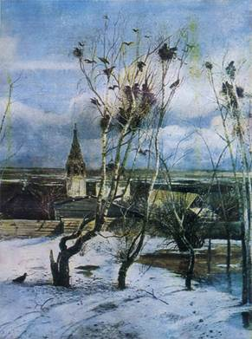

**А.К. Саврасов «Грачи прилетели»**

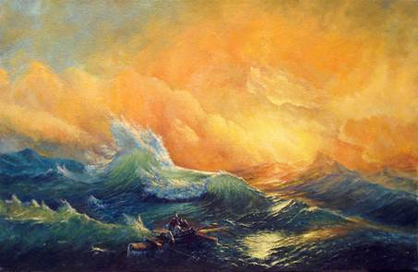

**И.А. Айвазовский «Девятый вал»**

**Приложение 2**

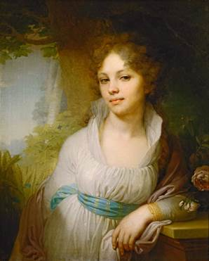

**В.Л. Боровиковский «Портрет Лопухиной»**

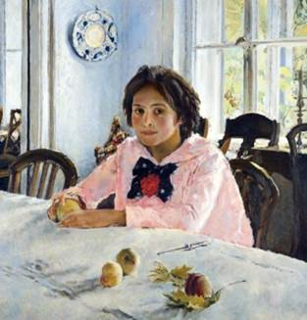

**В.А. Серов  «Девочка с персиками»**

**Приложение 3**

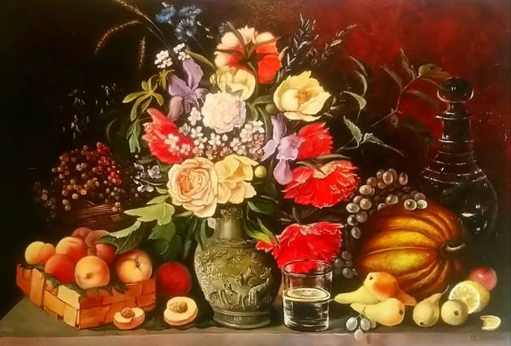

**И.Т. Хруцкий «Цветы и фрукты»**

**Приложение 4**

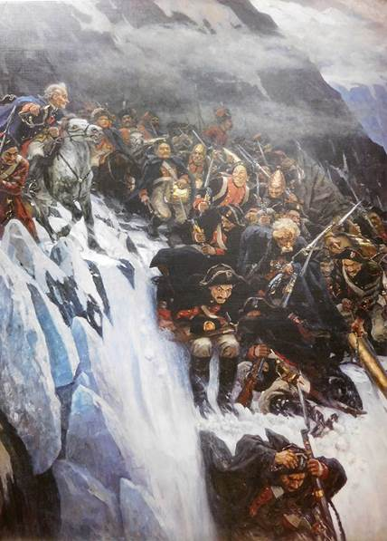

**В. И. Суриков  «Переход Суворова через Альпы»**

https://proxy.imgsmail.ru/?e=1743962897&email=leanna86%40mail.ru&flags=0&h=R02jryAg2GZXE2IwiQw_jg&is_https=1&url173=ZG9jdW1lbnRzLmluZm91cm9rLnJ1L2NhMzVhN2NjLTgxYzgtNGQ3My05NWUwLThjZDMzMTE2Mzc2Yi8wL2ltYWdlMDA3LmdpZg~~

**Приложение 5**

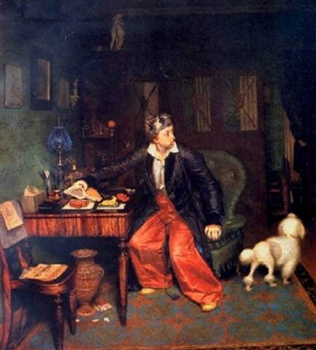

**П.А. Федотов «Завтрак аристократа»**

**Приложение 6**

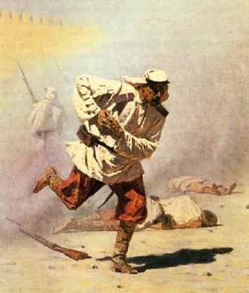

**В.В. Верещагин «Смертельно раненый»**

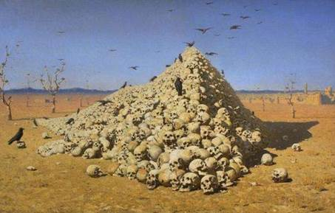

**В.В. Верещагин «Апофеоз войны»**

**Приложение 7**

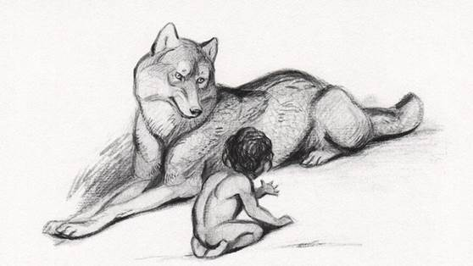

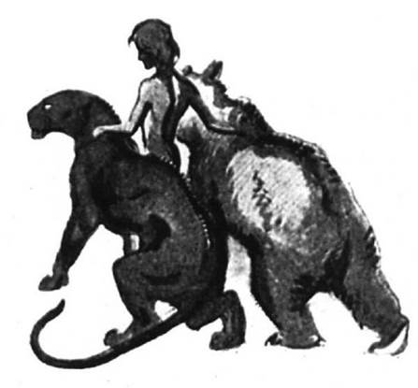

**В. А.  Ватагин иллюстрации к книге Р. Киплинга «Маугли».**